ВВЕДЕНИЕ

Современное дорожное строительство характеризуется выполнением ряда сложных взаимозависимых технологических процессов, требующих применения значительного количества машин специального назначения, а так же заготовки, транспортировки и переработки больших объемов различных материалов.
Сложность производства дорожно-строительных работ усугубляется зависимостью их технологий от погодных и климатических условий районов строительства.
Важнейшей организационной задачей является рациональное использование всех выделенных строительству ресурсов. Организационные решения должны обеспечить:
- Высокую производительность труда и наиболее эффективное использование основных производственных фондов в течении всего периода строительства;
- Минимальную стоимость строительных работ, что может быть достигнуто за счет использования местных материалов и новых эффективных технологий;
- Выполнение работ в заданные сроки при минимальном количестве рабочих, средств механизации и транспорта;
- Повышение качества. Это осуществляется путем использования качественных материалов соответствующих нормативным требованиям.
На прочность земляного полотна влияет множество факторов:
- Влага (атмосферные осадки, сток поверхностных вод, Ур. Г.В.);
- Нагрузки от проезжающих транспортных средств
- Конструкция земляного полотна, которая выбирается с учетом нормативных требований;
- Тип грунта
- АНАЛИЗ ПРИРОДНОКЛИМАТИЧЕСКИХ УСЛОВИЙ РАЙОНА СТРОИТЕЛЬСТВА ЗЕМЛЯНОГО ПОЛОТНА

  - Климат в районе строительства

Строящийся участок дороги расположен в юго ˗ западной части Алтайского края и географически относится к югу Западной Сибири. Локтевский район находится в IV дорожно-климатической зоне.
Климат района резко континентальный с холодными зимами и жарким летом. Среднесуточная температура самого холодного месяца - (января) минус 17,2°, среднесуточная температура самого жаркого месяца (июля) плюс 20,2° .
Годовое количество атмосферных осадков 365 мм.
Зимы малоснежные, в отдельные годы снеговой покров незначительный. Высота снежного покрова 5 % вероятности составляет 0,25 м.
Глубина промерзания в открытой местности может достигать 2 м.
Все основные характеристики по климату сведены в таблицах и графике.

1.2 Рельеф местности
Рельеф, рассматриваемого района мелкосопочная равнина, изредка прорезаемая речными долинами и локальными понижениями, приуроченными к древним водотокам или результатам оврагообразования.
По дорожной классификации рельеф относится к I категории сложности.
На территории района расположены озёро Новенькое, Гилевское водохранилище, протекают реки Золотуха, Алей, Солоновка, Каменка, Щелочиха.

  - Почвы

Почвы в основном серые подзолы, черноземы обыкновенные и черноземы с солонцеватыми комплексами. Толщина почвенного слоя колеблется от 10 до 40 см.
Эрозия почв в основном представлена водными воздействиями (смыв на крутых склонах рек) и реже ветровой ˗ выдувание в период летних суховеев.
На участке строительства земляного полотна тип грунта – супесь легкая.
1.4 Растительность
Рассматриваемый район характеризуется разнообразием растительного покрова. Растут береза, тополь, клен. Леса малочисленны.
Травы представлены как луговой, так и степной разновидностями, на заболоченный поймах рек превалируют тростник, осокорь.

1.5 Инженерно – геологические условия
В районе строительства 1 категория сложности рельефа. В Локтевском районе добываются полиметаллические руды и цементное сырье. Крупнейшее предприятие города ̶ Алтайский горно ̶ обогатительный комбинат, который занимается добычей и обогащением руды, производством меди, цинка, свинца, олова, алюминия.
Неверовская дробильно ̶ сортировочная фабрика занимается производством строительных материалов и конструкций, производит нерудные строительные материалы: щебень, песок, бутовый камень.

1.6 Дорожно – климатический график
Для Локтевского района характерны следующие показатели. (Данные сняты с Локтевской метеостанции)
Таблица 1.1 ̶ Средняя температура воздуха,
в градусах Цельсия
Месяц | I | II | III | IV | V | VI | VII | VIII | IX | X | XI | XII | Средне-годовая
Средняя температура воздуха,̊ С | -17,2 | -16,2 | -9,5 | 2,7 | 12,6 | 18 | 20,2 | 18,1 | 11,6 | 3,4 | -7,3 | -14,3 | 1,8

Таблица 1.2 ̶ Глубина промерзания грунта (данные Рубцовской станции),
в сантиметрах
Месяц | XI | XII | I | II | III | IV | Из максимальных за зиму
 |  |  |  |  |  |  | cредн. | min | max
Глубина промерзания грунта, см | 3 | 57 | 108 | 130 | 140 | - | - | - | -

Таблица 1.3 ̶ Среднее количество осадков,
в миллиметрах
 | Месяц | I | II | III | IV | V | VI | VII | VIII | IX | X | XI | XII | Год
Среднее количество осадков, мм |  | 20 | 14 | 20 | 22 | 31 | 43 | 49 | 39 | 25 | 35 | 36 | 31 | 365

Таблица 1.4 ̶ Среднедекадная высота снежного покрова (данные Рубцовской станции), в сантиметрах
Месяц | XI |  |  | XII |  |  | I |  |  | II |  |  | III |  |  | IV |  |  | Наибольшая  за зиму
Средне декадная  высота, см | 4 | 6 | 7 | 10 | 14 | 16 | 18 | 20 | 20 | 22 | 24 | 26 | 27 | 27 | 24 | 15 | 4 | - | ср | max | min
 |  |  |  |  |  |  |  |  |  |  |  |  |  |  |  |  |  |  | 30 | 63 | 10

Таблица 1.5 ̶ Среднемесячная и годовая упругость водяного пара (абсолютная влажность), (данные Рубцовской станции),
в Мега барах
Месяц | I | II | III | IV | V | VI | VII | VIII | IX | X | XI | XII | Год
Абсолютная влажность, Мб | 1,6 | 1,7 | 2,8 | 5,7 | 8,3 | 12,3 | 14,9 | 12,9 | 8,6 | 5,6 | 3,0 | 2,0 | 6,6

Таблица 1.6 ̶ Продолжительность светового дня,
в часах
Месяц | I | II | III | IV | V | VI | VII | VIII | IX | X | XI | XII
Продолжитель-ность дня, ч. | 8,53 | 10,03 | 11,85 | 13,82 | 15,5 | 16,42 | 16,02 | 14,55 | 12,67 | 10,77 | 9,02 | 8,08

Дорожно – климатический график строится исходя из данных СНиП 23.01 – 99 «Строительная климотология и геофизика». Данные берутся по ближней метеостанции, в данном случае это Локтевская и Рубцовская метеостанции.
Из климатического графика видно, что переход температуры через ноль происходит в третьей декаде октября для IV климатической зоны. Максимальная температура 20,2⁰С приходится на середину июля. Максимальная влажность составляет 14,9 Мба и приходится на середину июля. Максимальное количество дождевых осадков 67 мм, минимальное – 29 мм. Максимальное количество снеговых осадков 45 см, минимальное – 17 см. Наибольшая глубина промерзания грунта в середине марта и составляет 140 см. Максимальная высота снежного покрова в марте составляет 27см.
Продолжительность весенней распутицы определяется по формуле:
; (1.1)

; (1.2)
Где - срок перехода температуры через 0⁰С
, ̶ начало и конец весенней распутицы.
h_{пр} – глубина промерзания грунта, см;
α ̶ коэффициент оттаивания грунта 1.2 – 6 см/сутки, для Алтайского края – 3,4.
Начало весенней распутицы 7 апреля, конец – 6 мая, продолжительность – 29 дней, которые входят в сезон строительных работ.
Период осенней распутицы лежит в интервале температур от плюс 3 до минус 4 и определяется по дорожно – климатическому графику.
Начало осенней распутицы 14 октября, конец – 5 ноября, продолжительность 22 дня.
1.7 Определение сроков строительства
Основой для определения сроков строительства служит дорожно -климатический график. Количество календарных дней в период строительства (Т_{кал}) определяется из дорожно - климатического графика: от конца весенней распутицы, до начала осенней. Затем из полученного количества дней вычитаются:
Т_{вп} – количество выходных и праздничных дней за рассматриваемый календарный период,
Т_{р} – продолжительность периода развертывания потоков,
Т_{о} ̶ простои организационные,
Т_{м} ̶ простои по метеорологическим причинам,
К_{см} – коэффициент сменности;
В результате получаем формулу для определения срока строительства земляного полотна в Локтевском районе.
Т_{стр} = (Т_{кал} – Т_{вп} – Т_{р}– Т_{о} – Т_{м})·К_{см} (1.3)
Т_{вп} = 51 день;
Т_{м}= 0,02·162 = 3 дня;
Т_{о}= 0,04·162 = 7 дней;
Т_{р} = 0,07·162 = 11 дней.
К_{см}=$(τ_{1}k_{1}+τ_{2}k_{2})/(τ_{1}+τ_{2})$ (1.4)
$τ_{1}$,$τ_{2}$ ̶ периоды соответственно одно ̶ и двухсменной работы,
$τ_{1}=51$ дней; $τ_{2}=111$,
К₁, К₂ ̶ частные коэффициенты сменности, К₁=1, К₂=2.
К_{см}=$\frac{51∙1+111∙2}{111+51}=1,68$
По формуле (1.3) определяем срок строительства земляного полотна:
Т_{стр} =(162 ̶ 51 ̶ 11 ̶ 7 ̶ 3)·1,68 = 151 день
Таким образом срок строительства земляного полотна составляет 151 день.
- ОСНОВНЫЕ КОНСТРУКТИВНЫЕ ЭЛЕМЕНТЫ И ХАРАКТЕРИСТИКА АВТОДОРОГИ

По заданию дана автомобильная дорога IV технической категории протяженностью 6,5 км. Район строительства – Локтевский район Алтайского края. Тип грунта – супесь лёгкая. Категория сложности рельефа – 1.

2.1 Технические нормативы
Технические нормативы приведены для автодороги IV категории, и взяты по СНиП 2.05.02 – 85 «Автомобильные дороги».
Проектные решения автомобильных дорог должны обеспечивать: организованное, безопасное, удобное и комфортабельное движение автотранспортных средств с расчетными скоростями; однородные условия движения; соблюдение принципа зрительного ориентирования водителей; удобное и безопасное расположение примыканий и пересечений; необходимое сцепление шин автомобилей с поверхностью проезжей части; необходимое обустройство автомобильных дорог, в том числе защитными дорожными сооружениями; необходимые здания и сооружения дорожной и автотранспортной служб и т.п.
Дорога IV категории – это автомобильные дороги областного, районного или местного значения, подъездные дороги общей сети, промышленных предприятий, крупных строительных объектов, совхозов и колхозов. Для IV категории дороги соответствует интенсивность, приведенная в таблице 2.1.

Таблица 2.1 – Расчетная интенсивность движения
Категория  дороги | Расчетная интенсивность  движения, авт/сут |  | Народнохозяйственное и административное значение автомобильных дорог
 | Приведенная  к легковому автомобилю | В  транспортных единицах
IV | Св. 200  до 2000 | Св. 100  до 1000 | Автомобильные дороги республиканского, областного (краевого) и местного значения (не отнесенные к I-б, II и III категориям)

Основные параметры поперечного профиля проезжей части и земляного полотна автомобильной дороги IV категории следует принимать по таблице 2.2
Таблица 2.2 – Параметры элементов дороги IV категории
Число полос движения | 2
Ширина полосы движения, м | 3
Ширина проезжей части, м | 6
Ширина обочины, м | 2
Наименьшая ширина укрепленной полосы обочины, м | 0,5
Ширина земляного полотна, м | 10

При проложении трассы дорог III – V категорий по пашням, орошаемым или осушаемым землям, а также по землям, используемым под ценные культуры (сады, виноградники и др.), земляное полотно следует проектировать без устройства резервов и кавальеров.
Расчетной скоростью считается наибольшая возможная (по условиям устойчивости и безопасности) скорость движения одиночных автомобилей при нормальных условиях погоды и сцепления шин автомобилей с поверхностью проезжей части, которой на наиболее неблагоприятных участках трассы соответствуют предельно допустимые значения элементов дороги.
Расчетные скорости движения для проектирования элементов плана, продольного и поперечного профилей, а также других элементов, зависящих от скорости движения, приведены в таблице 2.4.
Таблица 2.4 – Расчетные скорости движения
Категория дороги | Расчетные скорости, км/ч
 | Основные | Допускаемые на трудных участках местности
 |  | пересеченной | горной
IV | 80 | 60 | 40

  - Описание плана трассы
Дорога начинается с нулевого километра и имеет протяженность 6,5 км. Трасса имеет один угол поворота. План трассы приведен на рисунке (2.1).
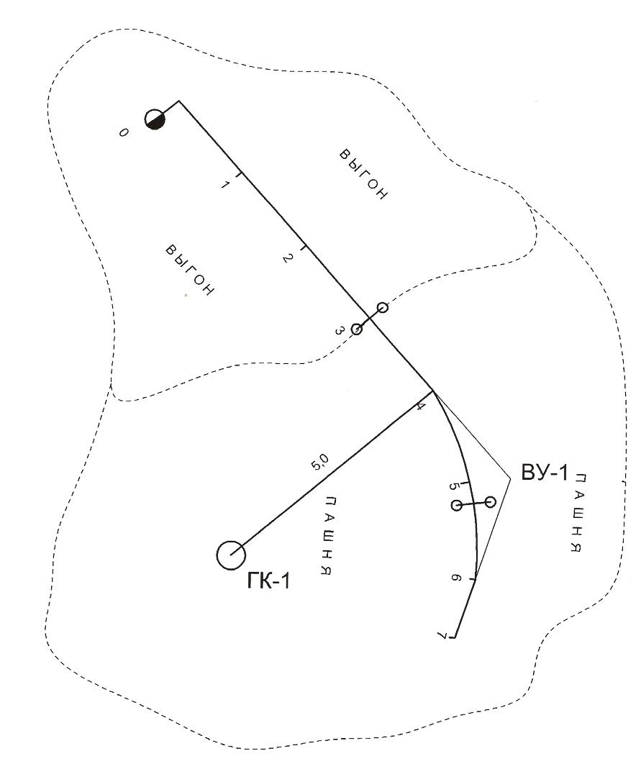
Рисунок 2.1– План трассы
С нулевого по третий километр дорога проходит через выгон, на третьем километре предусмотрена водопропускная одноочковая круглая сборная железобетонная труба диаметром 0,5 метра. С третьего по седьмой километр дороги располагается пашня, на пятом километре предусмотрена железобетонная водопропускная одноочковая круглая труба диаметром 0,75 метра.
На четвертом километре трасса поворачивает вправо. На этом участке для пропуска дождевых и талых вод предусмотрена водопропускная труба.
Все земли, входящие во временную полосу отвода должны быть подвержены рекультивации и возвращены землепользователям.

  - Продольный и поперечные профили автодороги
Минимальная отметка бровки земляного полотна принимается из условия снегозаносимости.
H = h_{сн} + h (2.1)
h_{сн} – расчетная высота снежного покрова (выбирается по данным метеостанции района) ;
h – превышение бровки земляного полотна над расчетным уровнем снежного покрова, необходимая для незаносимости насыпи (принимается по СНиП 2.05.02 - 85 «Автомобильные дороги» для автодороги соответствующей категории).
По формуле (2.1) находим минимальную отметку бровки земляного полотна:
H = 0,25 + 0,5 = 0,75м
Конструкции земляного полотна приняты на основе решений продольного профиля по типовым поперечным профилям, с учетом рельефа местности, почвенно ̶ грунтовых, геологических, гидрологических и климатических условий, а также дорожно ̶ климатического районирования территории, типов местности по характеру поверхностного стока и степени увлажнения.
В целях создания благоприятного водного режима и предохранения от снежных заносов, а также облегчения снегоочистки подобраны следующие поперечные профили насыпи: На участке трассы с нулевого по третий километр ̶ тип 2, насыпь высотой до двух метров с боковыми резервами (рис.2.2), на данном участке разрешается использование боковых резервов, так как дорога проходит по выгону. После третьего километра насыпь до двух метров с боковыми кюветами (рис.2.3), так как на этом участке расположена пашня, то применение боковых резервов не допускается. Выемка принимается глубиной до 12 метров по типу 11(рис.2.4).

Крутизна откоса принята с учетом используемых грунтов для супеси легкой пылеватой – 1:1.5.

2.4 Водоотвод и искусственные сооружения
Прочность и устойчивость земляного полотна зависит от его водного режима. Водный режим различают по особенностям дорожно ̶ климатической зоны, по условиям расположения дороги на местности, конструкции земляного полотна (в насыпи, в выемке), характеру атмосферных осадков и другим факторам.
Атмосферные осадки в виде дождя и тающего снега при гладком и достаточно водонепроницаемом покрытии стекают с него на обочины, затем по откосам – в боковые канавы и резервы. При интенсивных осадках вода может размывать обочины и откосы, переполнять боковые канавы, размывать их и проникать в земляное полотно. Поэтому для сохранения земляного полотна укрепляют его поверхность и обочины, прорывают водоотводные канавы, строят различные водоотводные сооружения, предусматривают устройство дренажей.
В зимнее время вода, вода заполняющая поры грунта, при замерзании увеличивается в объеме и вызывает вспучивание земляного полотна. Особенно значительное увеличение в объеме происходит когда грунтовая вода, под влиянием температурного градиента и поверхностного натяжения поднимается по капиллярам, перенасыщая грунт в верхней зоне земляного полотна.
В таких случаях земляное полотно предохраняют от переувлажнения с помощью снижения грунтовых вод, что достигается с помощью применения морозоустойчивых грунтов. Для отвода воды, поступающей в верхнюю часть земляного полотна, дополнительные слои оснований устраивают в виде дренирующих грунтов.
В состав системы поверхностного водоотвода входят боковые канавы в выемках и вдоль насыпей высотой до 1.5 м, боковые выработанные резервы, нагорные канавы у выемок и др. Ряд водоотводных сооружений должен начать работу до возведения земляного полотна. Поэтому отсыпку насыпи начинают с разработки резервов и канав.
Работы по рытью канав состоят из следующих операций. На месте обозначают оси канав вехами, затем проводят ограничительные борозды автогрейдерами и поперечными зарезаниями бульдозером, перемещают грунт в насыпь или распределяют по прилегающей местности. Планировку откосов и точное придание им формы производят автогрейдерами с откосниками.
В местах перехода выемок в насыпи и при приближении к водоемам боковые канавы отводят в стороны. Для предохранения откосов насыпи от размывания на них для стока воды делают сборные бетонные лотки, располагаемые на откосах.
На продольных уклонах более 20 – 30 ‰, особенно в легко размываемых грунтах, откосы и дно канав облицовывают бетонными плитами размером 40х40х12 см. Плиты укладывают непосредственно на грунт или на слой 10 – 12 см мелкого щебня, чтобы избежать подмывания.
На отдельных участках дороги проходящей в выемках при глубине их ниже уровня грунтовых вод приходится прорезать водоносный слой. Если не принимать предохранительных мер, то вода из водоносного слоя будет просачиваться и стекать по откосу в выемку, что приведет к сползанию откоса и переувлажнению земляного полотна. Эту воду задерживают и собирают перехватывающим дренажем. Строить такой дренаж целесообразно до сооружения выемки.
В зависимости от залегания водоносного слоя дренаж располагают в откосе выемки так, чтобы не вызвать разрушения откоса. Конструкция дренажа предусматривает основной элемент – дренажную трубу, обернутую геотекстилем, укладываемую на грунтощебеночную или гравийную подушку.
На толщину водоносного слоя со стороны откоса выемки, в траншеи дренажа путем послойной укладки глинистого грунта, создают глинистый водонепроницаемый экран в виде стенки, остальную часть заполняют песком. Поверх этой части дренажа укладывают водонепроницаемый слой из мятой глины и сверху засыпают местным грунтом.
Для поступления воды в трубы в них делают водоприемное отверстие, прорези или ограничиваются стыками между звеньями труб. На всех переломах продольной линии дренажа в плане и на прямых участках через 60 – 80 м устанавливают смотровые колодцы. Назначение колодцев – облегчить нахождение пробок и мест препятствующему нормальному протеканию воды в трубах.
Основная цель прокладки глубокого дренажа – снизить уровень грунтовых вод под земляным полотном на такую величину, чтобы от понижения уровня грунтовых вод капиллярная вода не достигала дорожной одежды.
Таблица 2.4 – Ведомость искусственных сооружений.
Тип и наименование сооружения | Километр дороги | Основные размеры, м | Длина, м
Круглая одноочковая железобетонная труба | 4 | 1×0,5 | 14,32
Круглая одноочковая железобетонная труба | 6 | 1×0,75 | 17,94

Длину одноочковой круглой железобетонной трубы диаметром 0,5м на третьем километре определим по следующей формуле (2.2):
L = B + 2⋅m⋅(Hн – d ̶ δ) + 2⋅Mвх (2.2)
Где В – ширина земляного полотна, м; B=10м;
m – величина заложения откоса насыпи;m=3;
Н_{н} – высота насыпи, м; Н_{н}=1,2м;
d – диаметр трубы, м; d=0,5м;
δ – толщина стенки трубы, м; δ=0,08м;
Мвх – длина лотка входного оголовка, м. Мвх=0,3м.
L=10+2·3(1,2 – 0,5 – 0,08)+2·0,3=14,32м.
Длину одноочковой круглой железобетонной трубы диаметром 0,75м на шестом километре определим по формуле (2.2):
B=10м; m=3;
Н_{н}=1,58м;
d=0,75м;
δ=0,1м;
Мвх=1,78м.
L=10+2·3(1,58 –0,75 – 0,1)+2·1,78=17,94м
Для распределения давления колес от автомобилей, смягчения динамического воздействия подвижной нагрузки на трубу, толщины толщина засыпки над секциями труб под насыпями должна быть не менее 0,5 м считая от верха трубы до бровки дорожного полотна.
Наименьшая высота насыпи в месте укладки труб на третьем километре рассчитывается по формуле (2.3):
Н_{наим} = d + δ + 0.5 (2.3)
d – диаметр трубы, м; d₁=0,5
δ – толщина стенки трубы, м; δ₁=0,08
Н_{наим} = 0,5+0,5+0,08=1,08м
Наименьшая высота насыпи в месте укладки труб на шестом километре рассчитывается по формуле (2.3):
d – диаметр трубы, м; d₂=0,75
δ – толщина стенки трубы, м; δ₂=0,1
Н_{наим} = 0,5+0,75+0,1=1,35м

  - Объёмы работ и график распределения земляных масс

Для определения объёмов земляных работ необходим анализ продольного и поперечного профиля земляного полотна, данные о водопропускных сооружениях и поправочные коэффициенты для перехода от объёма грунта в насыпи до объёма грунта в резерве (карьере). Одним из таких коэффициентов является коэффициент относительного уплотнения (К_{у}). Для его нахождения используем СНиП 2.05.02–85 «Автомобильные дороги». Из таблицы 22 определяем наименьший коэффициент уплотнения грунта (0,95). После чего по (табл.14 прил.2.) находим коэффициент относительного уплотнения грунта (К_{у}=1,05)
Вследствии искусственного уплотнения грунта его плотность в насыпи будет больше плотности грунта в резерве, поэтому из резерва нужно перемещать в насыпь больший объём грунта, который рассчитываем по формуле (2.4) и записываем в таблицу (2.5):
V=К_{у}·V_{п} (2.4)
V_{п} ̶ Объем тела насыпи,м³
Таблица 2.5 – Объемы работ перемещаемого грунта
км | + | Профильный объем |  | Объем с учетом К_{у} |  | Объем перемещаемого грунта
 |  | Насыпь | Выемка | Насыпь | Выемка | Из выемки | Из карьера | Из резерва
0 | 0 | 18720 | 0 | 19656 | 0 | 0 | 0 | 9656
1 | 0
1 | 0 | 18950 | 0 | 19897,5 | 0 | 0 | 0 | 19897,5
2 | 0
2 | 0 | 3310 | 47800 | 3475,5 | 0 | 3475,5 | 0 | 0
3 | 0
3 | 0 | 17480 | 0 | 18354 | 0 | 1304,5 | 17049,5 | 0
4 | 0
4 | 0 | 18800 | 0 | 19740 | 0 | 0 | 19740 | 0
5 | 0
5 | 0 | 24230 | 0 | 25441,5 | 0 | 0 | 25441,5 | 0
6 | 0
6 | 0 | 12340 | 0 | 12957 | 0 | 0 | 12957 | 0
6 | 50
Итого |  | 113830 | 47800 | 119521,5 | 0 | 47800 | 75188 | 29553,5
График распределения земляных масс изображен на рисунке (2.5).

  - Определение средней дальности транспортирования грунта

Для расчетов производительности землеройно-транспортных машин необходимо определить дальность перемещения грунта из боковых резервов, выемки и притрассовых карьеров.

    - При перемещении грунта из боковых резервов

При возведении насыпи из грунта боковых резервов стоимость работ будет наименьшей. Однако при наличии боковых резервов дорога занимает большую площадь земли, и допустима только при наличии малоценных земель не пригодных в сельском хозяйстве. Так как на участке строительства дороги грунт – супесь легкая, его можно использовать для отсыпки насыпи.
При возведении насыпи из боковых резервов средняя дальность перемещения грунта равна расстоянию между центрами тяжести площадей поперечного сечения и половины насыпи ̶ рисунок (2.6).
Для определения дальности возки грунта необходимо сначала определить геометрические размеры резервов на каждом километре по формулам (2.5) и (2.6).
; (2.5)
; (2.6)
Где В_{Р1} и В_{Р2} ширина резерва поверху и понизу;
F_{P} – площадь резерва численно равная площади насыпи;
m – величина заложения откоса;
h_{P} – глубина резерва;
l_{ср} – средняя дальность перемещения грунта из резервов.

Рисунок 2.6 – Схема определения средней дальности перемещения грунта из резервов
Площадь насыпи на каждом километре вычисляем с помощью программы AutoCAD, предварительно вычертив её в масштабе по заданным размерам.
Глубину резерва принимаем равной максимально допустимой h_{p}=1,5м.
Таким образом определяем геометрические размеры на нулевом километре по формулам (2.5) и (2.6):
м;
м;
Насыпь и боковой резерв на нулевом километре изображены на рисунке (2.7).
Рисунок 2.7 – Боковой резерв на нулевом километре
Далее определяем геометрические размеры на первом километре по формулам (2.5) и (2.6):
м;
м;
Насыпь и боковой резерв на первом километре изображены на рисунке (2.8).
Рисунок 2.8 – Боковой резерв на первом километре

После этого определяем геометрические размеры резерва на втором километре по формулам (2.5) и (2.6):
м;
м;
Насыпь и боковой резерв на втором километре изображены на рисунке (2.9).
Рисунок 2.9 – Боковой резерв на втором километре

Таким образом получаем следующие значения дальности перемещения грунта из резервов:
На нулевом километре l_{ср}=19,1 м;
На первом километре l_{ср}=16,1 м;
На втором километре l_{ср}=17,3 м;

    - При транспортировании грунта из карьера

Грунт, который доставляется из грунтовых карьеров ̶ супесь легкая.
Зоны обслуживания грунтовых карьеров определяются графическим путем (рисунок 2.10), зона показана пунктирными линиями.

Рисунок 2.10 – Схема для определения дальности транспортирования материалов из карьера ГК – 1
Средняя дальность транспортирования материала из грунтового карьера определяется по формуле (2.7):
; (2.7)
Где L₁ – расстояние по оси дороги от начала третьего километра до первого карьера;
L₂ - расстояние по оси дороги от первого карьера до конца трассы;
L₀ – расстояние от оси дороги до первого карьера.
По формуле (2.7) определяем среднюю дальность транспортирования грунта из грунтового карьера:
км;
Средняя дальность транспортирования материалов из грунтового карьера составляет 6,04 км.
2.7 Полоса отвода

Полосой отвода называют полосу местности в плане, выделенную для размещения на ней дороги и всех вспомогательных дорожных сооружений и обустройств, транспортного и дорожного обслуживания.
Полоса отвода передается в распоряжение дорожной организации и изымается из владения тех землепользователей, за которыми была закреплена до постройки дороги. Она зависит от категории дороги, числа полос движения, высоты насыпи, глубины выемки, характера местности (слабохолмистая) ее уклона и установлена нормами [5]. Нормы устанавливают ширину полосы отвода земель, отводимых в постоянное (бессрочное) и временное (на период строительства) пользование, с учетом минимального занятия полезных земель.
Так как участки автомобильной дороги проходят по пашне, то есть по земле пригодной для сельского хозяйства, то ширину полосы отвода ограниченную фактическими границами земляного полотна, увеличиваем с каждой стороны на 1м. Здесь не разрешается устраивать боковые резервы и кавальеры для отсыпки насыпи, следовательно, грунт необходимый для возведения земляного полотна автомобильной дороги везём из грунтовых карьеров.
Временный отвод необходим для размещения удаленного растительного грунта, устройство временных дорог: для перевозки материалов во время строительства, для въездов и выездов во время перестройки дороги. Для этой цели в распоряжение дорожников временно выделяются дополнительные площади, которые по окончании работ должны будут возвращены землепользователям в состоянии пригодном для сельскохозяйственных работ.
По длине трассы выделяются три характерных участка для расчета полосы отвода:
1 – насыпь до 2 метров, находящаяся на пашне;
2 – насыпь до 2 метров;
3 – выемка до 12 метров.
Поперечные профили характерных участков приведены на рисунках 2.3 и 2.4.
По нормативному документу СН 467-74 [5] определяем осреднённые показатели отвода земель для автомобильных дорог, отнесённые на 1 км протяжения дороги:
Таблица 2.6 – Значения полосы отвода
Км | Тип местности | Средняя высота насыпи | Крутизна откоса | Ширина полосы отвода, м
1 | выгон | 1,35 | 1:3 | 43,6
2 | выгон | 1,21 | 1:3 | 39,3
3 | выгон | ˗ 3,48 | 1:1,5 | 25,9
4 | пашня | 1,20 | 1:3 | 26,2
5 | пашня | 1,35 | 1:3 | 27,1
6 | пашня | 1,69 | 1:3 | 26,5
6.50 | пашня | 1,64 | 1:3 | 26,9

Значение полосы отвода колеблется в больших пределах: наименьшая ширина полосы отвода на третьем километре, где расположена выемка, наибольшая на первом километре где присутствуют боковые резервы.

3 ТЕХНОЛОГИЯ ОРГАНИЗАЦИИ СТРОИТЕЛЬСТВА
ЗЕМЛЯНОГО ПОЛОТНА

3.1 Подготовительные работы

Все земельные участки отводимые в период строительства для притрассовых резервов, временных сооружений и зданий подлежат возврату землепользователю после окончания строительства в пригодном для сельского хозяйства состоянии, т.е. необходимо произвести рекультивацию земель. Размеры полосы отвода определяют по ширине подошвы насыпи и размеров выемок поверху, а также ширине боковых и забанкетных канав, банкетов и предохранительных полос (с каждой стороны по 1м.).
В состав подготовительных работ входит:
– Восстановление и закрепление трассы;
– Отвод и закрепление земель на постоянное и временное пользование;–
– Расчистка полосы отвода;
– Разбивочные работы;
– Устройство водоотводных канав и дренажей;
– Устройство временных дорог, съездов и въездов для дорожных машин;
– Проведение водоотводных и осушительных работ;
– Рыхление грунтов в резервах.
Таблица 3.1 – Виды подготовительных работ и рекомендуемые машины
Виды работ | Рекомендуемые машины и транспортные средства
1 | 2
Расчистка дорожной полосы перед возведением земляного полотна от кустарника и мелколесья, от пней и камней. | Кустарезы, бульдозеры на гусеничном ходу, корчеватели – собиратели, специальные захватные приспособления.
Снятие, перемещение и обвалывание растительного (плодородного) слоя грунта. | Бульдозеры на гусеничном ходу и на пневмоколесных тягачах, фронтальные погрузчики, автомобили самосвалы.
Рыхление грунтов в резервах и выемках. | Рыхлители на тракторах. Буровзрывной способ.
Продолжение таблицы 3.1
1 | 2
Снос и перенос зданий и сооружений. | Бульдозеры, экскаваторы, автокраны,  фронтальные погрузчики.
Подготовка землевозных дорог. | Автогрейдеры, скреперы, катки, автосамосвалы.

3.1.1 Восстановление и закрепление трассы. Схемы работ.

Положение оси дороги (трассы) на местности устанавливают и закрепляют в процессе изыскательских работ однако со времени проведения изысканий до начала строительства дороги проходит какое – то время, в течение которого могут измениться условия использования, земельных угодий, выделенных для строительства. Иногда повреждаются знаки, указывающие положение трассы, поэтому перед началом строительных работ необходимо вновь уточнить положение дороги на местности и восстановить закрепление трассы (Рисунок 3.1).
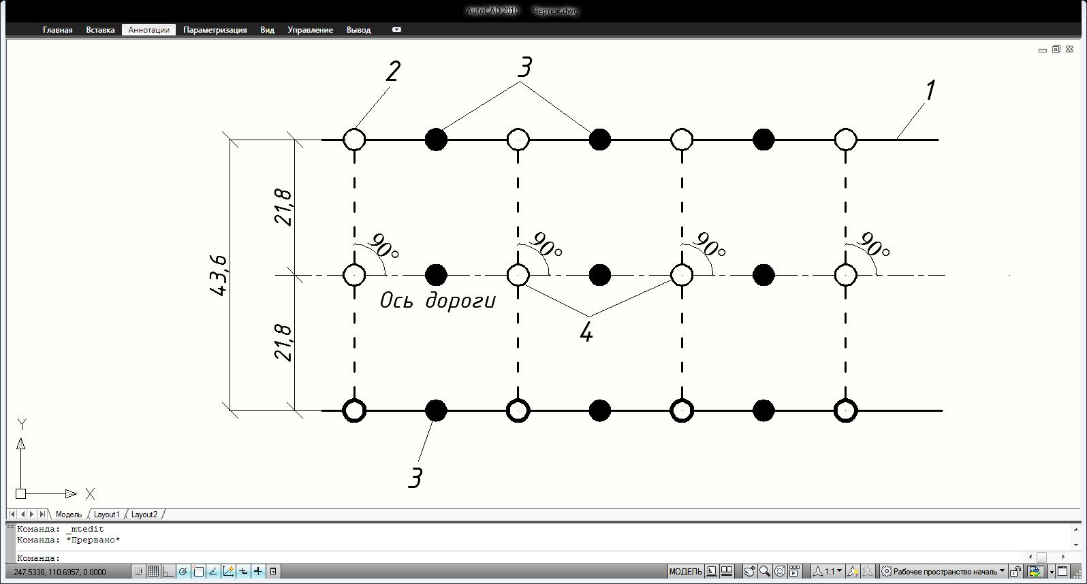
1– граница полосы отвода; 2 – выносной столб с отметкой; 3 – выносные колья; 4 – четные пикеты.

Рисунок 3.1– Схема закрепления оси дороги.

До начала сооружения земляного полотна выполняют следующие работы по восстановлению трассы:
1 – Выносят все узлы поворота и все пикеты на границу полосы отвода;
- – Закрепляют вершины углов поворотов;
- – Разбивают круговые переходные кривые. Закрепляют начало и конец кривых, промежуточные точки;
- – Разбивают и закрепляют оси искусственных сооружений;
- – Закрепляют пикеты и плюсовые точки;
- – Проверяют отметки существующих реперов, а также устанавливают дополнительные реперы, необходимые для выполнения работ;
- – Проверяют продольное нивелирование всех точек;
- – В необходимых случаях на отдельных участках снимают поперечные профили для более точного подсчета земляных работ.
Трасса – это линия, определяющая положение на местности геометрической оси дороги. Трасса может быть в местах насыпей выше земной поверхности, а в местах выемок – ниже ее. Разметку трассы производят, применяя реперы, располагаемые вблизи будущего земляного полотна (репер – постоянная, закрепленная на месте точка, с известной отметкой).
Строительная организация – подрядчик, на которую возложено строительство автомобильной дороги, организует в своем составе геодезическую службу, выполняющую все геодезические разбивочные работы на протяжении всего строительства дороги.
Организация – заказчик не менее чем за 10 дней до начала работ передает организации-подрядчику всю необходимую проектную документацию и данные о геодезической основе, представляющей опорную сеть, т. е. совокупность всех реперов и всех точек с известными координатами (опорных пунктов), установленных на местности при изыскательских работах. Организация-заказчик силами своей геодезической службы производит восстановление на местности опорной ee сети и передачу ее геодезической службе строительной организации.
Восстановление трассы состоит в нанесении на местности основных осей сооружений, а также развитии (сгущении точек) опорной сети с восстановлением и закреплением всех точек и осей как земляного полотна, так и всех дорожных сооружений.
Для сохранения всех точек до начала строительных работ их закрепляют на местности. На прямых участках дороги закрепление производят на границах однородных проектных участков.
Вершины углов поворота (ВУ) закрепляют установкой столбов, которые закапывают на расстоянии 0,5м. от фактической вершины угла на продолжении его биссектрисы.
На этих столбах записывают порядковый номер угла, радиус, тангенс и биссектрису кривой.
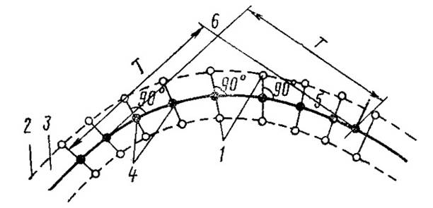
Высоты точек закрепляют реперами, устанавливаемыми через каждые 1000 – 2000 м в зависимости от рельефа местности. Кроме этого, реперы обязательно устанавливают на участках пересечения с другими автомобильными или железными дорогами, около искусственных сооружений, на пересечениях рек (на обоих берегах), у высоких насыпей (высотой более 5м) и глубоких выемок (глубиной более 5 м). Реперы устанавливают в стороне от дороги, окапывают неглубокими канавками и обсыпают землей в виде конуса. В качестве реперов можно использовать цоколи зданий, опоры мостов, крупные камни и скалы.
1 – выносной столб с отметкой; 2 – граница полосы отвода; 3 – полоса отвода; 4 – точки со сторожками; 5 – касательная к кривой; 6 – вершина угла.
Рисунок 3.2 – Закрепление оси дороги на кривой

При восстановлении трассы проводят закрепление на местности дополнительных земельных участков, отводимых для резервов и карьеров, для различных производственных предприятий и размещения дорожных и транспортных служб. Во время этих работ граница земельных участков обозначается бороздами, столбами, узкими просеками, отметками на отдельных деревьях.
Отвод земель для временного и постоянного пользования проводят с учетом охраны природы, использования ненужных земель, рационального учета сельскохозяйственных земель и естественных природных ресурсов.
Закрепленную дорожную полосу оформляют в виде плана отводимых земель с приложением журнала закрепления и утверждают в соответствующих организациях. Если в пределах намеченной постоянной полосы отвода находятся здания и сооружения, то на них составляют дополнительные чертежи, и положения, характеризующие их конструкцию и состояние.
На подлежащие уничтожению сады, посевы сельскохозяйственных культур и прочее составляют акты совместно с землепользователем.
Полосу временного отвода, которая необходима для производства работ и несколько шире постоянной полосы отвода, устанавливают в зависимости от характера и ценности придорожных земель, типа применяемых машин, способов работы и необходимости размещения с каждой стороны возводимого земляного полотна подъездных путей для доставки грунта и материалов, проезда в период технологического закрытия движения по дороге (твердения цементобетона, асфальтобетона и т. п.), а также в местах строящихся искусственных сооружений.

3.1.2 Расчистка полосы отвода. Выбор машин. Технологические схемы расчистки полосы

Расчистка полосы отвода – это первоначальная операция при выполнении земляных работ.
Полосу земли, отведенную для размещения дороги, расчищают от леса, кустарника, пней и крупных камней. Если в пределах этой полосы находятся строения, линии связи или электропередачи, подземные инженерные сооружения, то их перестраивают или переносят на другое место в соответствии с решениями, указанными в проекте.
Удаление растительного слоя грунта производим после расчистки полосы отвода бульдозером ДЗ˗110А на базе трактора Т-170. Толщина снимаемого растительного слоя грунта должна соответствовать проекту. Принимаем глубину срезки грунта равной 15 см, срезаемую бульдозером за 1 проходку по одному следу. Растительный слой используется для укрепления откосов, для рекультивации сельскохозяйственных земель (пашни). Срезку производим поперечными проходками рисунок (3.3). После срезки растительного слоя грунта необходимо уплотнить грунт катком ДУ˗ 29 на пневмошинах за 4 – 6 проходов по одному следу.
Таблица 3.2 – Технические характеристики бульдозера ДЗ˗110А:
Мощность квт (л.с.) | 125 (170)
Ширина отвала, м | 3,3
Высота отвала, м | 1,3
Масса, т | 18,5
Габаритные размеры, м | 5,5х3,42х3,05
Mаксимальное тяговое усилие КН (ТС) | 98 (10)
Марка трактора | Т-170

При расчете площади срезаемого грунта принимаем ширину равную ширине полосы отвода.
Ширину полосы отвода на каждом километре берем из таблицы (2.6).
Так на первом километре ширина полосы отвода составляет 43,6 м, на втором – 39,3 м, на третьем – 25,9 м, на четвертом – 26,2 м, на пятом – 27,1 м, на шестом – 26,5 м, на седьмом – 26,9 м.

Площадь срезаемого растительного слоя грунта вычисляем по формуле:
S = b·L, (3.1)
где S – площадь срезаемого растительного слоя грунта, м²;
b – ширина полосы отвода, м;
L – длина участка, м.
Находим по формуле (3.1) площадь срезаемого растительного слоя грунта на каждом участке:
На первом километре: S₁ = 43,6·1000 = 43600 м²;
На втором километре: S₂ = 39,3·1000 = 39300 м²;
На третьем километре: S₃ = 25,9·1000 = 25900 м²;
На четвертом километре: S₄ = 26,2·1000 = 26200 м²;
На пятом километре: S₅ = 27,1·1000 = 27100 м²;
На шестом километре: S₆ = 26,5·1000 = 26500 м²;
На седьмом километре: S₇ = 26,9·1000 = 26900 м².
Объем срезаемого растительного слоя грунта находим по формуле:
V = S∙h, (3.2)
где V – объём срезаемого растительного слоя грунта, м³;
S – площадь срезаемого растительного слоя грунта, м²;
h – толщина снимаемого растительного слоя, 0,15 м.
В соответствии с формулой (3.2) находим объем срезаемого растительного слоя грунта:
На первом километре: V₁ = 43600∙0,15 =6540 м³;
На втором километре: V₂ = 39300∙0,15 =5895 м³;
На третьем километре: V₃ = 25900∙0,15 =3885 м³;
На четвертом километре: V₄ = 26200·0,15 = 3930 м³;
На пятом километре: V₅ = 27100·0,15 = 4065 м³;
На шестом километре: V₆ = 26500·0,15 = 3975 м³;
На седьмом километре: V₇ = 26900·0,15 = 4035 м³.
После срезки растительного слоя грунта уплотняем грунт катком ДУ – 29 на пневмошинах.
Схемы срезки растительного слоя грунта и уплотнения естественного основания приведены на рисунке 3.3.
Таблица 3.2 − Техническая характеристика катка ДУ−29
Марка катка | ДУ-29
Тип катка | Самоходный на пневматических шинах
Ширина уплотняемой полосы, м | 2,22
Толщина уплотняемого слоя, м | До 0,4
Мощность двигателя трактора, кВт (л.с.) | 96(130)
Масса катка, т | 30

В зависимости от ширины дорожной полосы, толщины срезаемого почвенного слоя и мощности применяемого бульдозера работы могут производится по разным схемам.
Для данного случая оптимальна схема, представленная на рисунке (3.3), вследствие небольшой ширины полосы отвода и незначительного протяжения участков трассы в выемке.
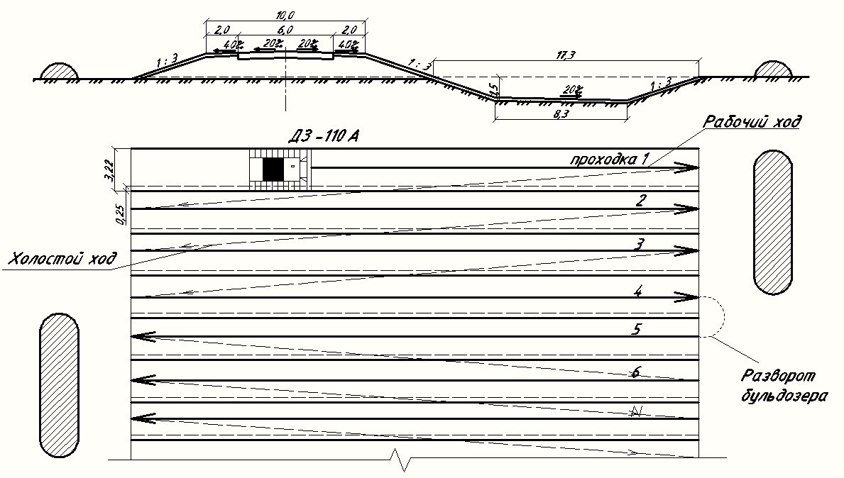
Рисунок 3.3 – Схема срезки растительного слоя грунта

3.1.3 Разбивочные работы. Схемы работ

Разбивочные работы осуществляются после расчистки полосы отвода и снятия растительного слоя перед началом земляных работ.
Начинать земляные работы необходимо после проверки сохранности знаков, определяющих пункты геодезической основы.
Разбивку земляного полотна выполняют, руководствуясь проектными материалами и рабочими чертежами, в которых приведены: типовые поперечные профили насыпей и выемок; продольный профиль с рабочими отметками каждого пикета.
При разбивке учитывают конструкцию поперечного профиля дороги в окончательном виде. При разбивке выемок также учитывают толщину дорожной одежды, вычитая ее из отметок бровок.
Разбивочные знаки не должны мешать движению землеройных и транспортных машин, поэтому основные знаки выносят на обрезы, а правильность очертания земляного полотна контролируется в процессе работ дополнительными промерами теодолитов, нивелиров и визирками. Все отметки выносят на разбивочные колышки. При корытном и полукорытном профилях земляного полотна производят расчет ширины подлежащей отсыпке насыпи и отметок ее по бровкам. На всех необходимых точках восстанавливают и закрепляют разбивочные знаки. Необходимо, чтобы порядок выполнения разбивочных работ соответствовал применяемому способу их производства с учетом конкретной машины, согласно таблице 3.3.
Таблица 3.3 – Порядок проведения работ
Способ производства работ | Порядок выполнения работ
1 | 2
1. Автогрейдером или грейдер элеватором | Закрепляют кольями, намечают линии первого зарезания через 30 – 50 м., а также линии наружной бровки кювета – резерва. Вынос и закрепление не реже чем через 100 м. высотных отметок насыпи глубины резервов. Ширину насыпи по верху контролируют вначале промером или шаблоном, а в последний период возведения отмечают кольями.
Продолжение таблицы 3.3
1 | 2
2. Бульдозерами или скреперами из боковых резервов | Разбивают поперечники на всех пикетах,  плюсовых и дополнительных поперечниках через 25 – 50 м. и закрепляют эти точки на обрезах линии подошвы насыпи. Вынос кольев с осевыми отметками на обрезы (при работе скреперов) или оставление их на оси дороги (при работе бульдозеров.)

На дорогах имеющих высоту насыпей до 1.5 м., по оси забивают колья указывающие номера пикетов и высоту насыпи, а рядом ставят рейку с поперечной планкой на верху, которая обозначает поверхность будущей насыпи. При насыпи большей высоты ограничиваются забивкой только кольев по оси.
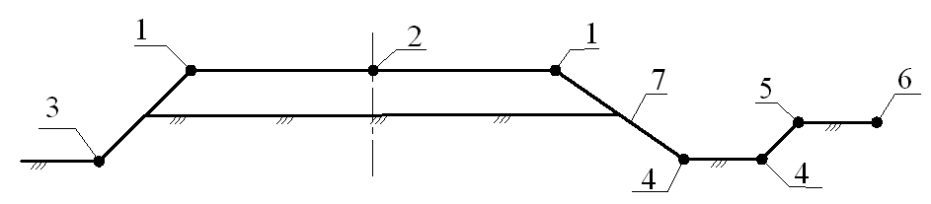
1 – бровки; 2 – ось дороги; 3 – подошва; 4 – дно кювета; 5,6 – границы бермы; 7 – откос.
Рисунок 16 – Схема разбивки насыпи

На косогорах разбивку поперечного профиля с определением подошвы насыпи ведут с применением теодолита, контрольного шаблона, уровня и рейки.
Разбивка выемок требует установки на местности не только оси дороги, но пользуясь и откосным лекалом и верхних бровок выемок.
Для наиболее глубоких выемок до уровня их разработки землеройными машинами по линии бровок боковых канав устанавливают колья с отметками. Бровки откосов следует отмечать через 20 – 40 м. На бровках забивают колья с указанием номеров пикетов и расстоянием по оси трассы и устанавливают короткие откосные лекала.

